KONU : PERSPEKTİF
ETKİNLİK ADI : RENKLİ BİNALAR
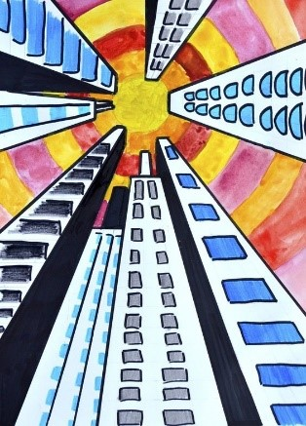
KADEME : İLKOKUL 5.SINIF

AMAÇ : Farklı perspektif kurallarını kullanarak çalışmasını oluşturur.

MALZEMELER :
- RESİM DEFTERİ
- CETVEL
- KURŞUN KALEM
- PASTEL BOYA
- KEÇELİ BOYA

AÇIKLAMA : Perspektif kuralları ve çalışmanın çizim aşamaları örnek çalışmaya göre anlatılır. Örneklerden esinlenilerek çalışmanın yapılması istenir.

PÜF NOKTASI :

EK BİLGİ :
DİKKAT! :

ÖRNEK RESİM :

